

“**Sistema de reconocimiento facial para la identificación de postulantes en el acceso de resultados del examen de admisión de UNMSM**”

Manual de Usuario

Versión: 1.0

Fecha: 01/09/2020

|  |
| --- |
|  |

HOJA DE CONTROL

|  |  |  |  |
| --- | --- | --- | --- |
| **Organismo** | FACE SOLUTIONS | | |
| **Proyecto** | FRSIAAATR | | |
| **Entregable** | Manual de Usuario | | |
| **Autor** | Grupo 06 | | |
| **Versión/Edición** | 1.0 | **Fecha Versión** | 01/09/2020 |
| **Aprobado por** |  | **Fecha Aprobación** | --- |
|  |  | **Nº Total de Páginas** | -- |

REGISTRO DE CAMBIOS

|  |  |  |  |
| --- | --- | --- | --- |
| **Versión** | **Causa del Cambio** | **Responsable del Cambio** | **Fecha del Cambio** |
| 1.0 | Versión inicial | Unocc Sihuinta, Roberto Carlos | 01/09/2020 |
|  |  |  |  |
|  |  |  |  |

CONTROL DE DISTRIBUCIÓN

|  |
| --- |
| **Nombre y Apellidos** |
|  |
|  |
|  |
|  |
|  |

Contenido

Contenido 4

1 DESCRIPCIÓN DEL SISTEMA 5

1.1 Propósito 5

1.2 Alcance 5

2 DESCRIPCIÓN DEL SISTEMA 6

2.1 Módulo Postulante 6

*2.1.1* LOGIN 6

*2.1.2* REGISTRO 7

3 GLOSARIO 10

4 BIBLIOGRAFÍA Y REFERENCIAS 11

# DESCRIPCIÓN DEL SISTEMA

## Propósito

El presente manual tiene como finalidad ser una guía básica de operación del sistema; permitiendo al lector del mismo adquirir las destrezas y conocimientos indispensables para una operación adecuada del sistema, y ser una herramienta de consulta de primera mano a la cual puede recurrir el usuario en cualquier momento.

Se pretende dar una idea más detallada de los alcances y ventajas del sistema, cualquier comentario o sugerencia, el desarrollador del sistema está dispuesto a recibirla con todo agrado y solventar en el menor tiempo posible, mediante correo electrónico a usuario@facesolution.com, gracias por su confianza.

## Alcance

El manual permite la aplicación de gestión y control de trámite de constancia de ingreso digital realizadas por los postulantes de los exámenes de admisión de la UNMSM, la cual este manual brindará los pasos necesarios tanto para el postulante como para un administrador para un buen manejo del sistema.

# DESCRIPCIÓN DEL SISTEMA

Módulo Postulante

### LOGIN

Objetivo: Mostrar el proceso de Autenticación.



Esta es la página de inicio de sesión del usuario, la cual permite identificar a un postulante con las siguientes credenciales:

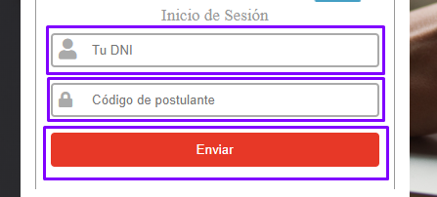

1. Campo para el ingreso del DNI.
2. Campo para el ingreso del código de postulante.
3. Al completar los campos 1 y 2 este botón realizará el proceso de Autenticación.

**1**

**3**

**2**

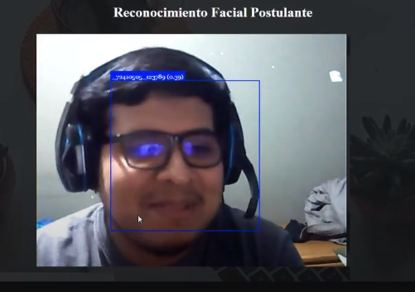

Digitado las credenciales de autenticación se nos abrirá la interfaz de reconocimiento facial del postulante, aquí esperamos un momento y nos mostrará si somos un usuario registrado o no.



Si usted no cuenta con un usuario, puede registrarse presionando el siguiente botón.

### REGISTRO

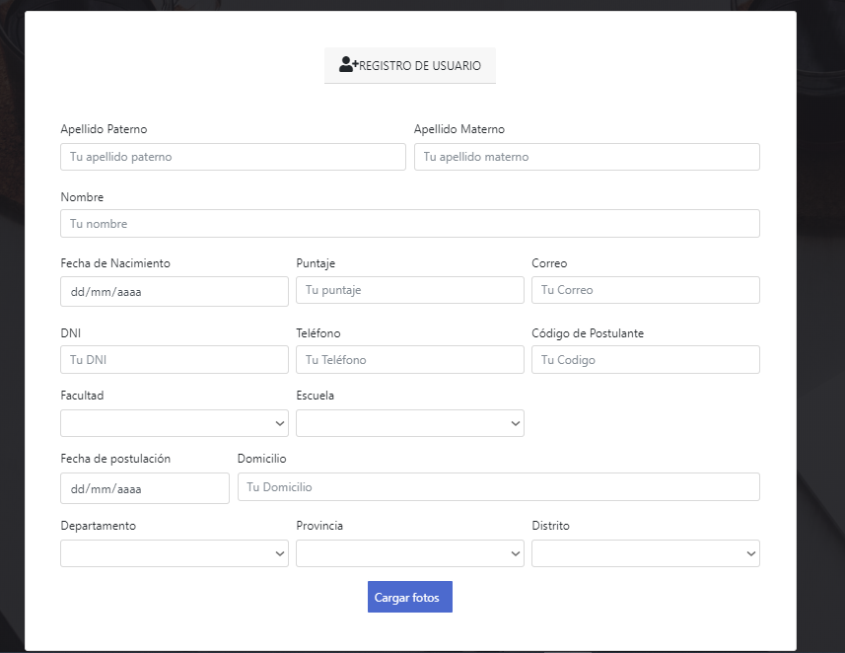

Esta es la vista de registro de postulante, donde todos los campos son obligatorios, debe ingresar datos verídicos porque serán validados por un administrador.



Una vez terminado de llenar todos los campos correctamente, presionará el botón “Cargar fotos”, la cual nos lleva a la siguiente interfaz.

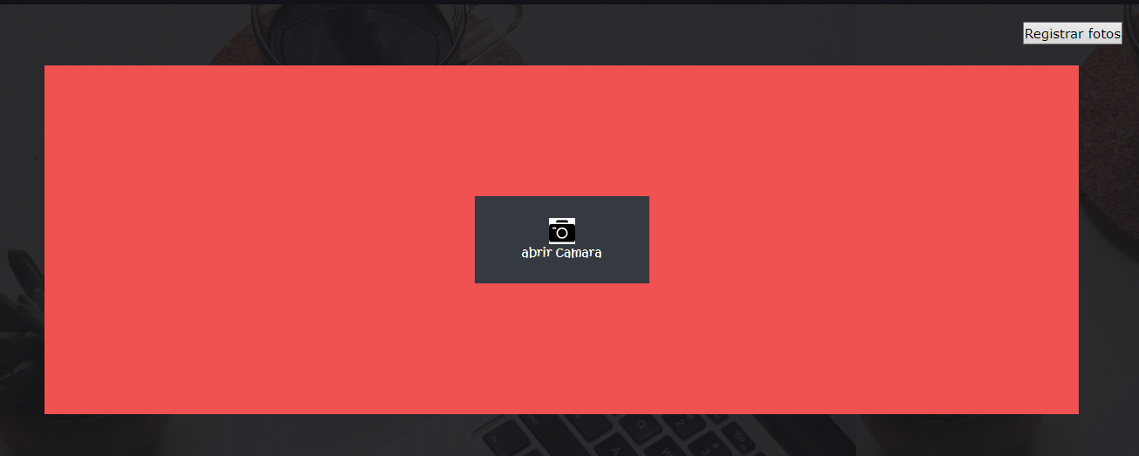

En esta interfaz el usuario necesitara la disponibilidad de una webcam, la cual nos permitirá registrar las fotos del postulante, la cantidad de fotos mínimas es 10 y máxima es 20.

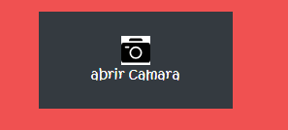

Este botón permite abrir la webcam para realizar las fotos, el proceso de tomado de fotos se realiza en la siguiente webcam..

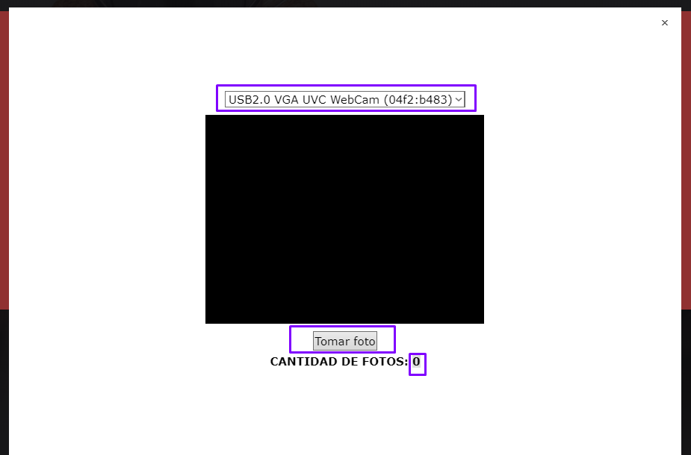

**3**

**2**

**1**

Este es el modal que se abre al presionar “abrir cámara de la interfaz anterior”, aquí nos permite escoger **(1)** el dispositivo que queremos abrir para realizar las fotos, en caso de tener mas de 1webcam, **(2)** este botón permite tomar capturas de las fotos y **(3)**  es un contador de las fotos que tienes en este momento.



Una vez capturada más de 10 fotos, podemos registrarlos para realizar el registro de postulante.

### HOME

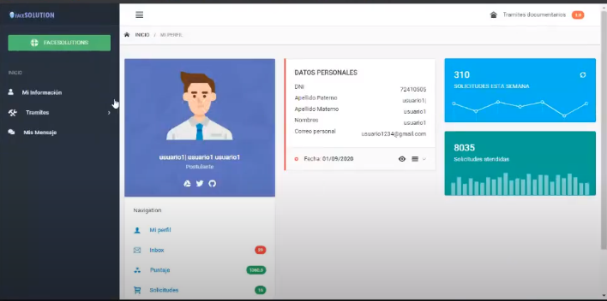

Esta es la interfaz luego de autenticarnos, ahí como vemos lo primero que vemos es el perfil de postulante.

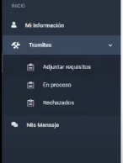Tenemos 3 opciones:

Mi información: aquí vemos la información del postulante.

Trámites: Aquí encontramos más opciones:

* Adjuntar requisitos: Aquí registraremos los requisitos necesarios para realizar el trámite de Constancia de ingreso de postulante.
* En Proceso: Aquí veremos el proceso en la cual se encuentra nuestro trámite.
* Rechazados: Aquí vemos los trámites rechazados.

### MI INFORMACIÓN

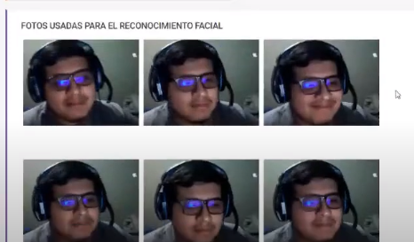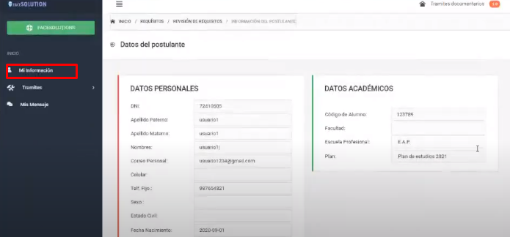

Esta es la información que se puede visualizar en la parte de Información

### Trámite de Constancia de Ingreso de Postulante.

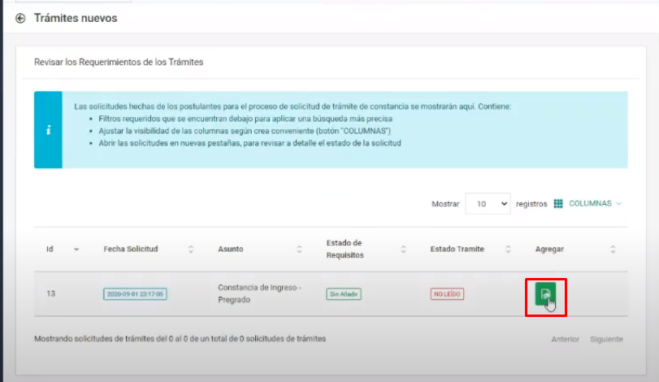

Al solicitar la constancia de ingreso, debemos de agregar los requisitos necesarios para procesar el pedido.

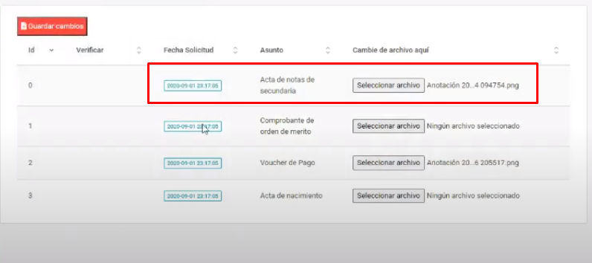

Aquí ingresamos los requisitos para procesar la solicitud, podemos ingresar imágenes o PDF como archivos aceptados.

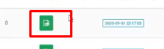Al presionar aquí podemos ver la foto o el PDF que se subió.

## MÓDULO DE ADMINISTRADOR

### Login

Esta es la interfaz de Login , como vemos contiene 2 campos , las cuales son:

1. Correo Electrónico : Este debe ser un correo que brindará la UNMSM solo a los usuarios con el rol de administrador:

**1**

1. Contraseña: Es un campo que acepta caracteres especiales.

**2**

Luego tenemos al botón “Ingresar” la cual permite realizar la verificación de los credenciales.

### HOME

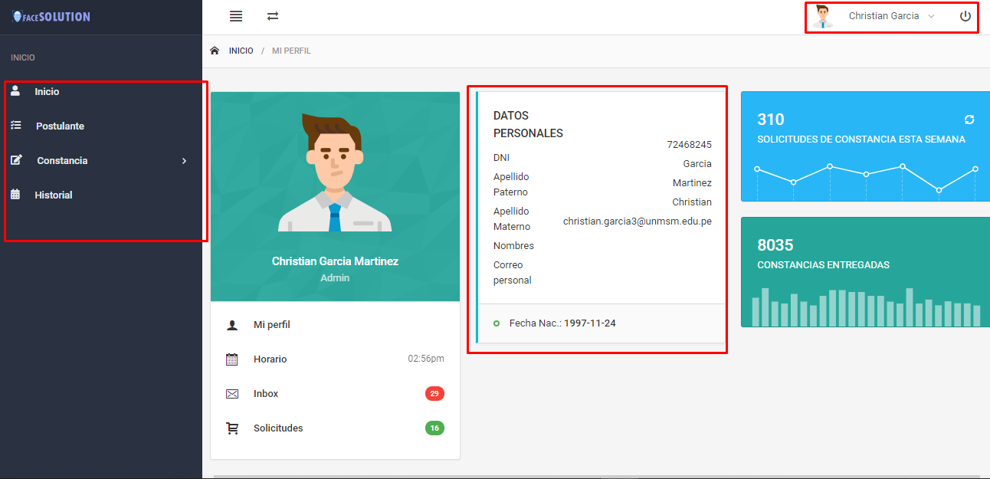

Esta es la página principal de Administrador la cual , tiene información personal en la parte centrar, por el lado izquierdo la opción que este puede realizar, por la parte superior derecha la opción de salir.

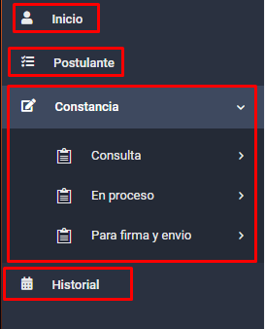

Inicio: Esta opción me brinda la información del usuario quien se ha registrado.

Postulante: Esta opción me muestra el listado de todos los postulantes.

Constancia: Aquí vemos los estados de las constancias de ingreso.

Historial: Nos muestra la lista de todas las constancias realizadas.

# GLOSARIO

|  |  |
| --- | --- |
| **Término** | **Descripción** |
|  |  |
|  |  |
|  |  |

# BIBLIOGRAFÍA Y REFERENCIAS